統計計算與模擬HW5 ( EM )

目標 : 以EM演算法將Old Faithful Geyser Dataset 分群並估計母體參數

資料介紹 :

Old Faithful Geyser Dataset具272筆間歇泉資料，共有兩個變數 1. Eruptions: 噴發時間(秒) 2. Waiting: 噴發間隔時間(分鐘)，從散佈圖可看出資料大致上可分為兩群，因此可以決定k=2，並假設資料服從二元常態分配，在此假設之下，執行EM演算法分群並估計參數。

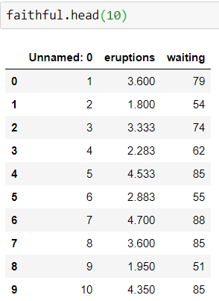 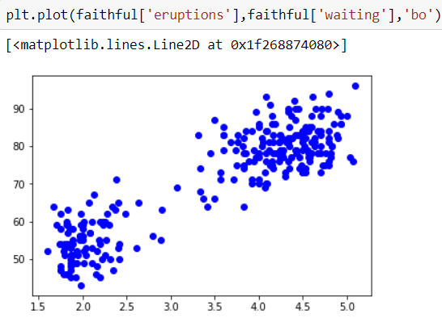

EM ( Expectation Maximization ) 簡介 :

EM是透過迭代找到一組分群及參數可使概似函數( likelihood function )最大化的演算法，已知我們手中有一筆觀測資料 $x=(x_{1},x_{2},…,x_{n})$，生成一筆資料 $y=\left(y_{1},y_{2},…,y_{n}\right);\left(其中y_{i}=j,j=1,…,k,k為總群數\right)$， $y_{i}$ 又稱作“class label ”，可視作每個樣本的標籤，告訴我們這筆樣本 $x_{i}$ 屬於第 $j$ 類分配，再給定群數 $k$ 及起始參數 $θ^{\left(0\right)}$，過程如下 :

首先以觀測資料 $x$ 及起始參數 $θ^{\left(0\right)}$ 估計label $y^{\left(1\right)}$，這步驟稱作“E-Step”(分群)

再根據 $y^{\left(1\right)}$ 更新參數 $θ^{\left(1\right)}$，這步驟稱作 “M-Step”

重覆E-Step及M-Step，直至概似函數收斂

即是 : 以參數分群 🡪 以分群估計參數 🡪 以參數分群 🡪 … 反覆迭代

執行EM 演算法 :

在已知群數k=2、分配假設為二元常態的情況下，設定參數

$θ=\left(α_{1},α_{2},μ_{1},Σ_{1},μ_{2},Σ_{2}\right)$;其中 $\left(α_{1},α_{2}\right)$ 為兩群出現的比率，首先第一步就是計算在給定 $\left(x,θ^{\left(0\right)}\right)$ 條件下， $y_{i}=j$ 機率 $P\left(y_{i}=j | x_{i},θ^{\left(0\right)}\right)=$

$\frac{P({x_{i} , y}_{i}=j|θ^{\left(0\right)})}{P(x_{i}|θ^{(0)} )}=\frac{α_{j}^{\left(0\right)}ϕ(x_{i}|μ_{j}^{\left(0\right)},Σ_{j}^{(0)})}{α_{1}^{\left(0\right)}ϕ\left(x_{i}|μ_{1}^{(0)},Σ_{1}^{(0)}\right)+α_{2}^{\left(0\right)}ϕ\left(x_{i}|μ_{2}^{(0)},Σ_{2}^{(0)}\right)}$

(其中 $ϕ\left(x_{i}|μ_{1},Σ_{1}\right),ϕ(x_{i}|μ_{2},Σ_{2})$ 皆為二元常態分配的 $pdf$)

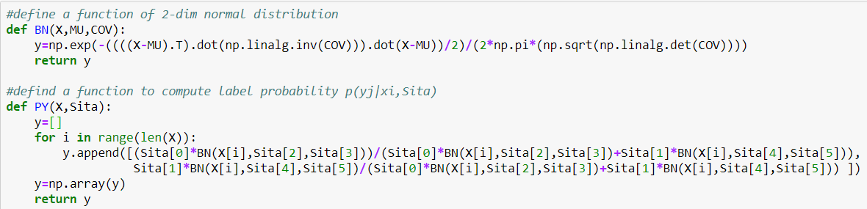

函數BN $(x_{i},μ,Σ)$ 是二元常態分配的 $pdf$，而函數PY($x,θ$)的結果會是(($P\left(y_{1}=1 | x_{1},θ\right), P\left(y_{1}=2 | x_{1},θ\right)$),…, ($P\left(y_{272}=1 | x_{272},θ\right), P\left(y_{272}=2 | x_{272},θ\right)$))的陣列

由於EM演算法的目的是求出可使概似函數最大化的參數，因此在迭代之前須計算概似函數，若概似函數 $L\left(θ^{\left(t\right)} | x,y^{\left(t\right)}\right)< L\left(θ^{\left(t-1\right)} | x,y^{\left(t-1\right)}\right)$，則停止迭代。

因為概似函數 $L\left(θ^{\left(t\right)} | x,y^{\left(t\right)}\right)$ 在樣本數多的情況下會太接近0，不好比較，因此在這裡將概似函數取對數 :

$$Q\left(θ | θ^{\left(t\right)}\right)=E_{Y}(log⁡(P(x,y|θ)|x,θ^{\left(t\right)}) \\ =\sum_{i=1}^{272}{\sum_{j=1}^{2}{\log\left(α_{j}ϕ\left(x_{i} | μ_{j},Σ_{j}\right)\right)P\left(y_{i}=j | x_{i},θ^{\left(t\right)}\right)}}$$

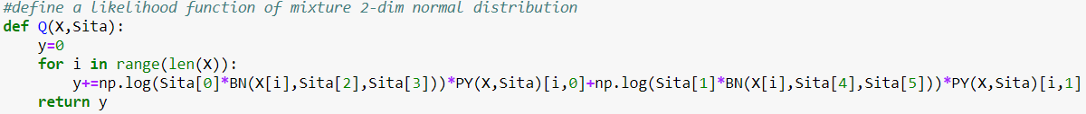

建立完概似函數後，建立每次迭代各參數 $θ=\left(α_{1},α_{2},μ_{1},Σ_{1},μ_{2},Σ_{2}\right)$ 的估計量

根據弱大數法則， $\frac{1}{n}\sum_{i=1}^{n}{x_{i}}\underset{→}{ P }E(X)$，

因此如果我們要估計第j分配在母體中的比率 $α_{j}$，可用 :

$α_{j}^{(t+1)}=\frac{\# (y_{i}=j)}{n}$ ( hard assigned )

在這裡提一下EM演算法在迭代過程中的分群是採用soft assigned

soft assigned並不會指定 $x_{i}$ 屬於特定的哪個分配，而是根據 $x_{i}$ 屬於這個分配的機率是多少來給予加權。而hard assigned就是直接指定 $x_{i}$ 屬於哪個分配，K-means就是採用這樣的方法分群

兩者比較如下圖:

|  |  |  |  |  |
| --- | --- | --- | --- | --- |
|  | EM | | K-Means | |
|  | $$y_{i}=1$$ | $$y_{i}=2$$ | $$y_{i}=1$$ | $$y_{i}=2$$ |
| $x_{1}$ | 0.7 | 0.3 | 1 | 0 |
| $$x_{2}$$ | 0.9 | 0.1 | 1 | 0 |
| $$x_{3}$$ | 0.2 | 0.8 | 0 | 1 |
| $$x_{4}$$ | 0.6 | 0.4 | 1 | 0 |
| $$x_{5}$$ | 0.3 | 0.7 | 0 | 1 |

EM會用soft assigned的原因在於好的分群要有精確的分配參數資訊，而好的參數估計又需要好的分群，可以得知在迭代過程中，我們其實並不知道我們的分群是否正確，若以錯誤的分群來估計參數，顯然會得到錯的估計值，如果又用這錯誤的估計值再去更新分群，最後演算法完成的結果肯定差強人意，hard assigned就很可能造就這樣的結果，指定 $x_{i}$ 屬於其中一個分配，就一定得承擔 $x_{i}$ 屬於另一個分配的風險，相反地，soft assigned有將 $x_{i}$ 同時屬於兩個分配的可能考慮進加權當中，得到錯誤分群的可能就會大幅降低

根據soft assigned，參數的估計量為 :

$α_{j}^{(t+1)}=\frac{\# (y_{i}=j)}{n}≈\frac{1}{n}\sum_{i=1}^{n}{P(y_{i}=j|x_{i},θ^{(t)})}$

$$μ_{j}^{(t+1)}=\frac{\sum_{\#(y_{i}=j)}{x_{i}}}{\#(y_{i}=j)}≈\frac{\sum_{i=1}^{n}{x_{i}P(y_{i}=j|x_{i},θ^{(t)})}}{\sum_{i=1}^{n}{P(y_{i}=j|x_{i},θ^{(t)})}}$$

$Σ_{j}^{(t+1)}=\frac{\sum_{\#(y_{i}=j)}{\left(x_{i}-\hat{μ}\right){\left(x_{i}-\hat{μ}\right)}^{T}}}{\#(y_{i}=j)}≈\frac{\sum_{i=1}^{n}{\left(x_{i}-μ^{(t)} \right){\left(x_{i}-μ^{(t)}\right)}^{T}P(y_{i}=j|x_{i},θ^{(t)})}}{\sum_{i=1}^{n}{P(y_{i}=j|x_{i},θ^{(t)})}}$

有了估計量即可建立EM演算法 :

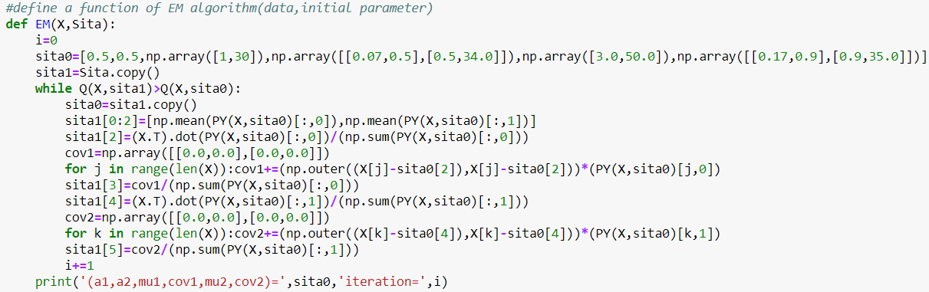

接下來給定參數起始值 $θ^{(0)}$，第一組起始值是以”eruptions”=3切為兩個分群，並用python套件numpy中的函數直接進行估計，可以想這一組起始值已經很接近MLE

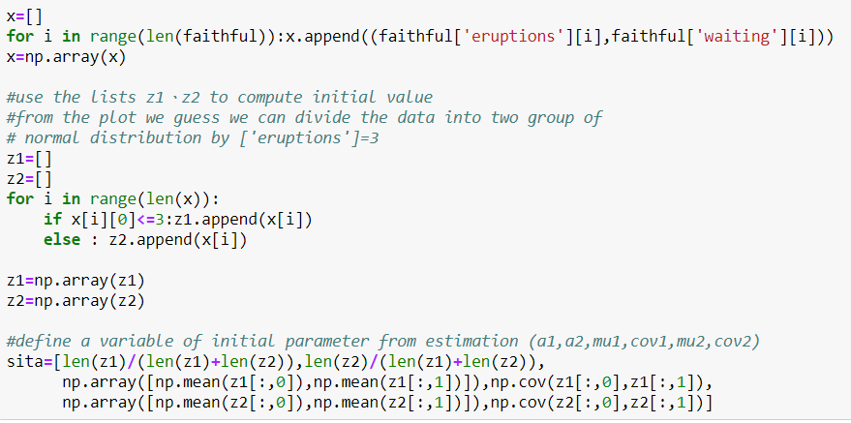

出來的結果 $θ^{(0)}=(α_{1}^{\left(0\right)}=0.35661764705882354,α_{2}^{\left(0\right)}=0.6433823529411765μ_{1}^{\left(0\right)}={\left[\begin{matrix}2.03813402 & 54.49484536\end{matrix}\right]}^{T},Σ_{1}^{\left(0\right)}=\left[\begin{matrix}0.07121718 & 0.45226632 \\ 0.45226632 & 34.10674399\end{matrix}\right],{ μ}_{2}^{\left(0\right)}={\left[\begin{matrix}4.29130286 & 79.98857143\end{matrix}\right]}^{T},Σ_{2}^{\left(0\right)}=\left[\begin{matrix}0.16879903 & 0.9180667 \\ 0.9180667 & 35.93090312\end{matrix}\right] )$

將第一組起始值執行EM演算法的結果如下，演算法只迭代一次即停止，結果也與起始值沒有太大的差異

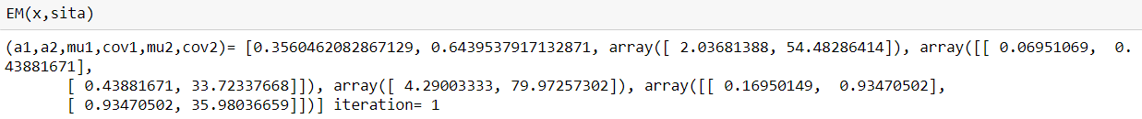

接下來將第一組稍作改良，使它稍微偏離中心參數，並執行EM演算法

$θ_{2}^{\left(0\right)}=(α_{1}^{\left(0\right)}=0.5,α_{2}^{\left(0\right)}=0.5,$ $μ_{1}^{\left(0\right)}={\left[\begin{matrix}1 & 40\end{matrix}\right]}^{T}, Σ_{1}^{\left(0\right)}=\left[\begin{matrix}0.07 & 0.5 \\ 0.5 & 34\end{matrix}\right],{ μ}_{2}^{\left(0\right)}={\left[\begin{matrix}3 & 60\end{matrix}\right]}^{T},Σ_{2}^{\left(0\right)}=\left[\begin{matrix}0.17 & 0.9 \\ 0.9 & 35\end{matrix}\right] )$

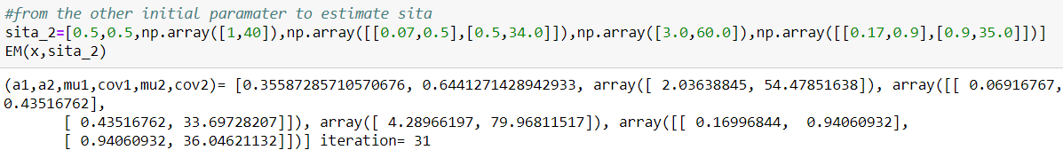

這筆較差的起始值迭代了31次才停止，但最後的結果與另一筆起始值的結果幾乎相同，直到小數點三位後才開始出現分歧，代表這個EM演算法的模型並沒有建立錯誤。這筆間歇性噴泉資料的分群工作到這邊告一段落，最後附上分群散佈圖，可看到我們用EM演算法清楚地將資料分成兩個群集。

